
EuroVelo®Kerékpártúra
a Zemplén peremén
2014 augusztus 2-4
Túra, élmény, csapat, buli
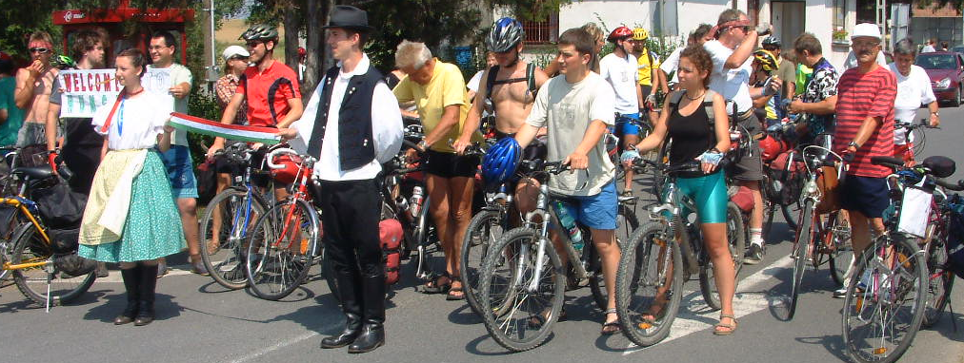

A túrához bárhol lehet csatlakozni, de előnyt élveznek a teljes szakaszon résztvevők. Jelentkezési határidő május 3.

HIDASNÉMETI (Budapest – vonattal Hidasnémeti) (Milan Cocher emléktúra) - Gönc – Telkibánya 20 km - Bózsva – Pálháza – Füzérradvány – Széphalom – Sátoraljaújhely 50 km - Borsi (Szlovákia) - Sátoraljaújhely
Várható költség 07.2-től 07.4-ig 3 nap 2 éj = 12 eFt (36 €)

Az első ötven jelentkezését tudjuk fogadni a beérkező lapok sorrendjében. A költség tartalmazza a szállásokat (gyerektábor, panzió), a vacsorákat, a túravezetői díjat, egyszerű szervízszolgáltatást (alkatrészek nélkül), pólót, kitűzőt, térképvázlatokat. Nem tartalmazza az esetleges külön belépőket, a biztosítás díját és az utazás költségét. Csomagszállítás: 200 Ft/nap/csomag.
A rendezők a programváltozás jogát fenntartják.


Jelentkezés és információ:
kbuzas@gmail.com mobil:+36-20/477-64-67
www.tutiklub.hu

